兰 州 市 商 业 学 校
（ 兰州现代职业学院财经商贸学院）
简报特刊
2020 年第 1 期 2020 年 11 月 6 日

人人出彩 技能甘肃
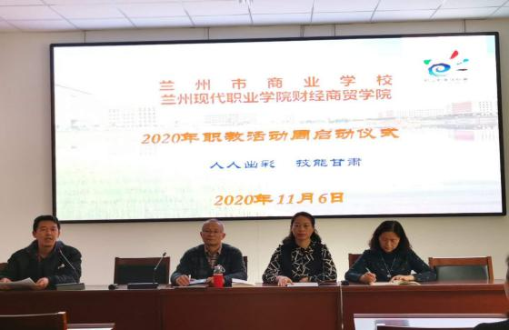
为贯彻落实《教育部等十部门关于做好 2020 年职业教育活动周相关工作的通知》（教职成函〔2020〕6 号）精神，办好 2020 年职业教育活动周，集中宣传我市职业教育改革发展的成果和做法，进一步营造全社会关心支持职业教育的良好氛围，兰州市商业学校（兰州现代职业学院财经商贸学院）成立由姜旗校长任组长，各相关科室负责人参与的职业教育活动周领导小组，制定了活动周具体活动计划，做到“天天有活动、处处有看点、人人有收获”。具体策划创新创业作品展演、典型案例宣讲、烹饪菜品展示、校级技能大赛、“最美中职生” 评选、“名师”讲座等活动。
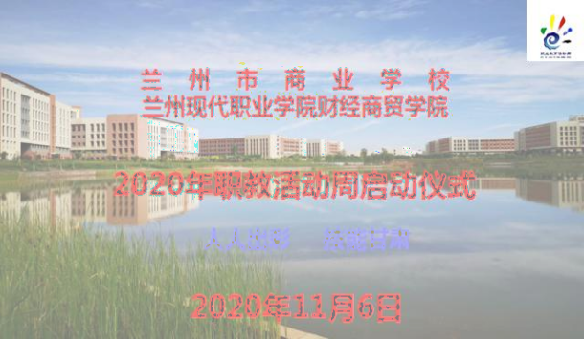

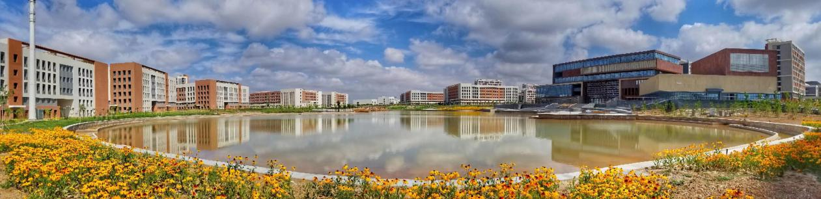
2020 年 11 月 6 日兰州市商业学校（兰州现代职业学院财经商贸学院）“2020 年职教活动周”启动仪式在大礼堂隆重举行。以“人人出彩、技能甘肃”为主题，宣传党和国家职业教育方针政策；宣传职业教育改革发展重要成果；宣传职业院校抗疫典型事迹；宣传新时代职业教育典型集体和人物。

（主办：兰州市教育局)
（承办：兰州市商业学校)

